Журнал заявок сервисного отдела
  - Описание прототипа и проверка выгрузки
Содержание
1 Состав заявки и порядок обработки 3
2 Показатели и схема обработки 4
3 Выгрузка и проверка данных 5
Выводы 6
Список источников 6

Состав заявки и порядок обработки
Заявки поступают оператору по почте и в виде коротких сообщений. Для работы прототипа выбран единый журнал: каждая запись получает номер, тему, время регистрации и текущий статус. Журнал не заменяет переписку, но позволяет проверить, кто принял обращение и на каком этапе находится работа.
Прототип рассчитан на небольшую очередь, которую ведут оператор и исполнитель. Оператор проверяет описание, назначает исполнителя и запрашивает недостающие сведения. Исполнитель отмечает начало и завершение работы. Если обращение открыто повторно, прежняя запись сохраняется, а новое действие добавляется в историю.
Время завершения хранится отдельно от времени последнего изменения записи.
В таблице 1 приведены обязательные поля. Тема нужна для просмотра очереди, а описание содержит детали обращения. Контактные сведения в демонстрационном наборе отсутствуют: записи содержат только условные номера и технические формулировки.
Таблица 1 — Поля записи журнала
Поле | Тип | Проверка
id | целое число | уникальный номер
subject | строка | не пустая после удаления пробелов
created_at | дата и время | формат ISO 8601
status | строка | new, in_progress или closed
closed_at | дата и время | заполняется при закрытии
При передаче записи между компонентами используется JSON [1]. Набор ключей фиксирован, чтобы одно и то же поле не появлялось под разными именами. Неизвестный ключ считается ошибкой импорта, но исходная строка сохраняется в журнале проверки.

Показатели и схема обработки
В учебном наборе 12 заявок: восемь закрытых и четыре открытых. Длительности закрытых заявок — 18, 24, 31, 20, 27, 35, 22 и 29 минут. Это модельные данные.
Среднее по закрытым заявкам равно 25,75 минуты. Открытые заявки из расчёта исключены: нулевая длительность занизила бы результат.
$\bar{T} = \frac{t_{1} + t_{2} + ⋯ + t_{n}}{n}$ (1)
где T̄ — средняя длительность обработки, мин; tᵢ — длительность i-й закрытой заявки, мин; n — число закрытых заявок.
Доля закрытых заявок равна 66,7 %. Она характеризует выгрузку, но не соблюдение срока: срок обработки в модели не задан.
$P = \frac{N_{закр}}{N_{всего}} × 100 \%$ (2)
где P — доля закрытых заявок, %; Nзакр — число закрытых записей; Nвсего — число всех записей выгрузки.
На рисунке 1 показаны переходы состояний. Повторное открытие возвращает заявку в работу; событие закрытия остаётся в истории.
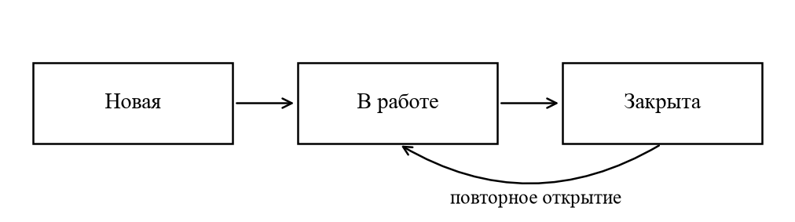
Рисунок 1 — Переходы состояния заявки

Выгрузка и проверка данных
Выгрузка нужна для передачи журнала в электронную таблицу. Для записи CSV применяется DictWriter из стандартной библиотеки Python [2]. Порядок колонок задаётся явно. Файл открывается с параметром newline, чтобы модуль сам обрабатывал окончания строк.
Листинг 1 — Запись согласованного набора колонок
import csv

FIELDS = ["id", "subject", "created_at", "status"]

def export_requests(rows, path):
with open(path, "w", encoding="utf-8", newline="") as f:
writer = csv.DictWriter(f, fieldnames=FIELDS)
writer.writeheader()
for row in rows:
writer.writerow({key: row[key] for key in FIELDS})
При импорте время разбирается как дата и время, а не сравнивается как произвольная строка [3]. До расчёта длительности проверяется, что событие закрытия не предшествует регистрации. Запись с нарушенной последовательностью не включается в итог, пока ошибка не исправлена.
В таблице 2 перечислены контрольные случаи. Проверка различает некорректный формат файла и отдельную ошибочную запись: во втором случае остальные строки можно обработать, сохранив перечень отклонений.
Таблица 2 — Контрольные случаи импорта
Случай | Ожидаемый результат
Пустая тема | строка отклонена с указанием номера
Повтор id | запись не добавлена повторно
Закрытие раньше регистрации | длительность не рассчитана
Разделитель в теме | тема сохранена в кавычках CSV

Выводы
Прототип задаёт состав записи и правила расчёта двух показателей. На учебном наборе проверены доля закрытых обращений, средняя длительность и обработка ошибочных строк. Следующий шаг состоит в проверке импорта на более длинных описаниях и повторных открытиях. Регламентный срок обработки в этой версии не задан, поэтому отчёт не оценивает просрочку.

Список источников
1. Bray T. The JavaScript Object Notation (JSON) Data Interchange Format. RFC 8259. 2017. URL: https://www.rfc-editor.org/rfc/rfc8259 (дата обращения: 03.11.2026).
2. Python 3. csv — CSV File Reading and Writing. URL: https://docs.python.org/3/library/csv.html (дата обращения: 03.11.2026).
3. Python 3. datetime — Basic Date and Time Types. URL: https://docs.python.org/3/library/datetime.html (дата обращения: 03.11.2026).

Изменение описания закрытой заявки не должно менять длительность её обработки.

